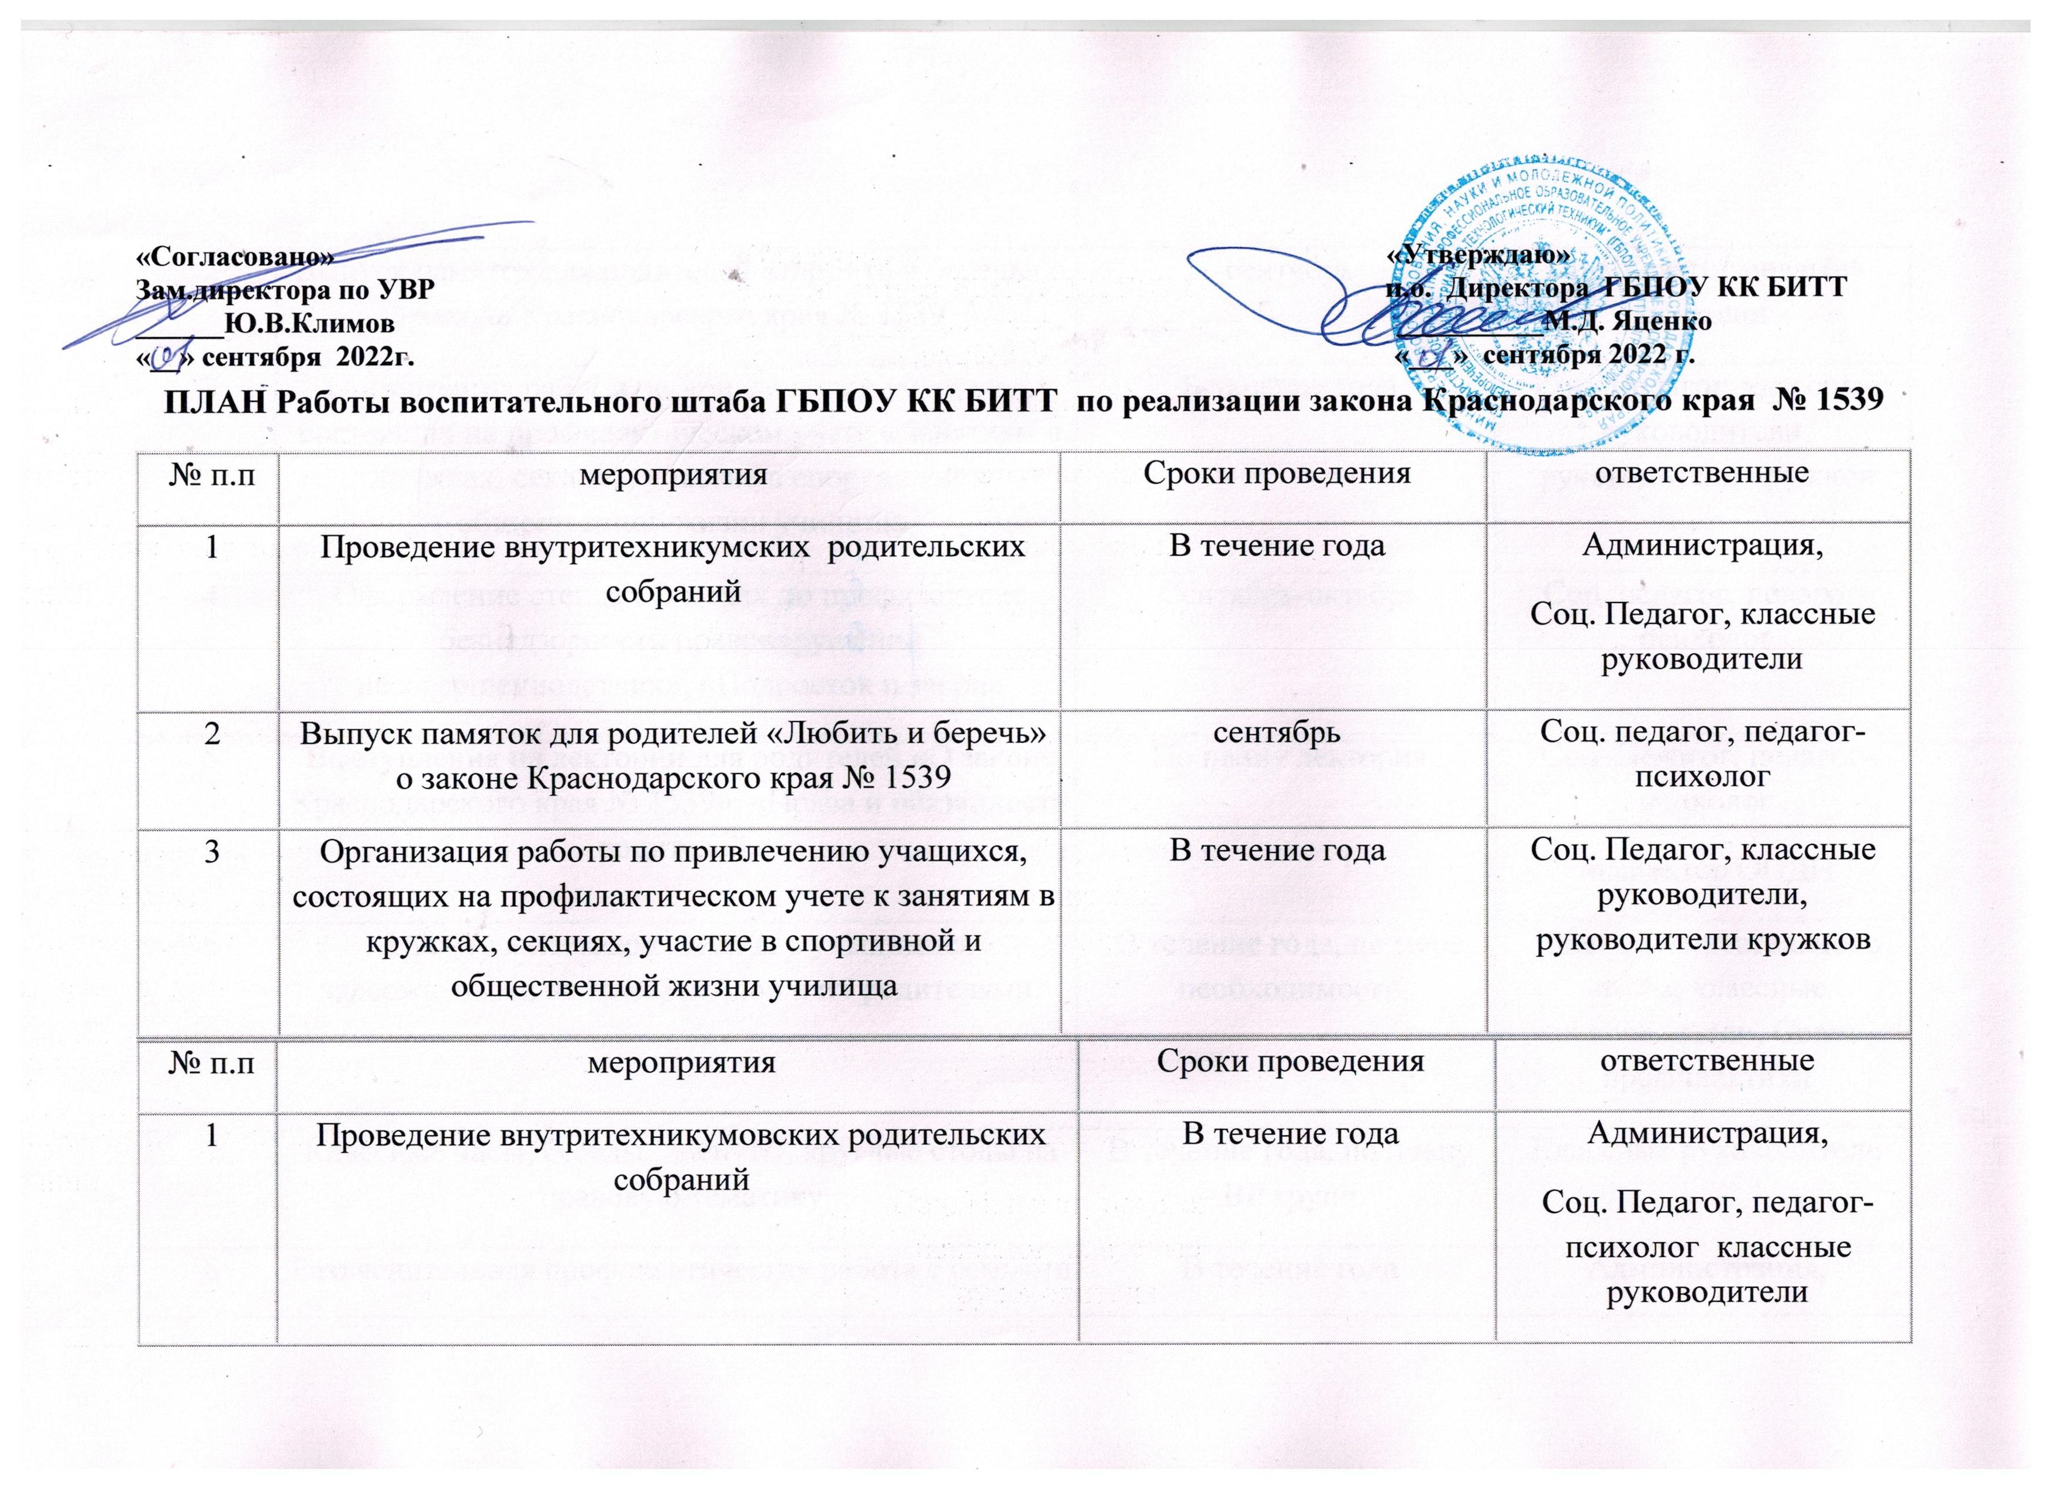

2 | Выпуск памяток для родителей «Любить и беречь» о законе Краснодарского края № 1539 | сентябрь | Соц. педагог педагог-психолог
3 | Организация работы по привлечению учащихся, состоящих на профилактическом учете к занятиям в кружках, секциях, участие в спортивной и общественной жизни училища | В течение года | Соц. Педагог, классные руководители, руководители кружков
4 | Оформление стенда «О мерах по профилактике безнадзорности правонарушений несовершеннолетних», «Подросток и закон» | Сентябрь-октябрь | Соц. педагог, педагог-психолог
5 | Выступления на лектории для родителей «О законе Краснодарского края № 1539», «Права и обязанности родителей» | По плану лектория | Соц. Педагог, педагог-психолог  инспектор ОПДН
6 | Профилактические беседы с учащимися задержанными во время рейдов и их родителями. | В течение года, по мере необходимости | Члены воспитательного штаба, классные руководители, Совет профилактики
7 | Классные часы, беседы, диспуты, круглые столы на правовую тематику | В течение года, по плану ВР групп | Классные руководители
8 | Разъяснительная профилактическая работа с семьями стоящими на внутритехникумскомучете | В течение года | Администрация,  Соц. Педагог, классные руководители
9 | Акция « Пожелай близкому и родному человеку здоровья» (распространение раздаточных материалов по профилактике наркомании и других социально — негативных явлений) | Апрель
10 | Реализация программы социально — психолого — педагогической помощи несовершеннолетним ОУ, направленной на профилактику и предупреждение безнадзорности и правонарушений | В течение года | Зам. Директора по УВР, социальный педагог, педагог — психолог, мастер п/о, классный руководитель, воспитатели
11 | Заседания воспитательного штаба, планирование работы, обсуждение вопросов и т.д. | Первая неделя каждого месяца | Координатор воспитательного штаба
12 | Подведение итогов работы штаба | май | Координатор воспитательного штаба

Социальный педагог Пранис Ю.Н.

